課題DSP2-3-3

|  |  |  |  |  |  |  |
| --- | --- | --- | --- | --- | --- | --- |
|  | 2019 | 年 | 7 | 月 | 4 | 日 |
| クラス | 5J | | 番号 | 23 | | |

# すべての固有値・固有ベクトルの組

　すべての組を得るソースを追加した。以下にスクリーンショットを貼付する。

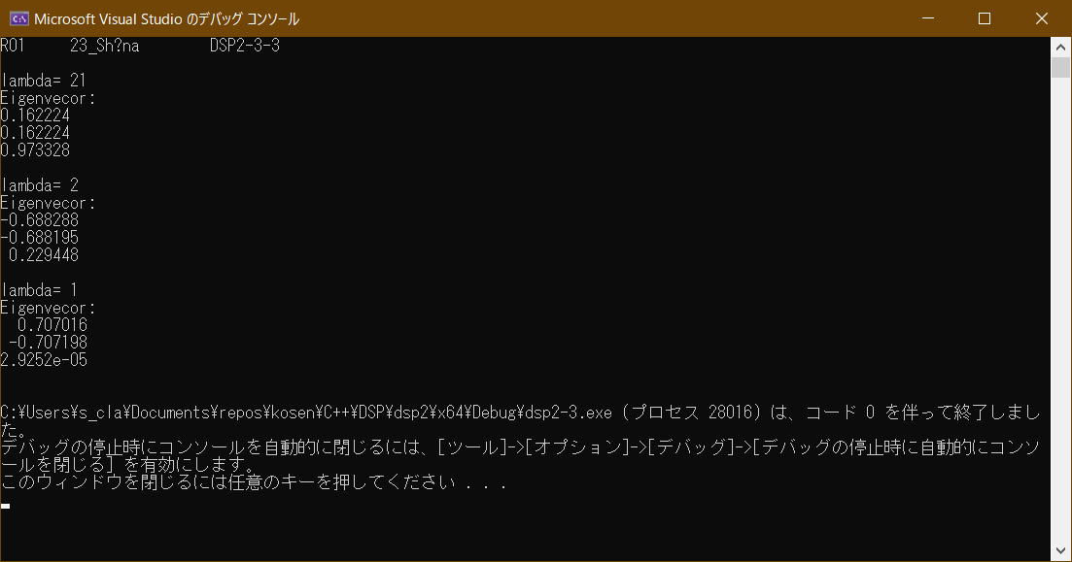

図 1　プログラム実行画面

　上記の通り、すべての組を表示できている。